

EXMO. SR. DR. JUIZ FEDERAL DA 1ª VARA FEDERAL DA SUBSEÇÃO JUDICIÁRIA DE BENTO GONÇALVES DA SEÇÃO JUDICIÁRIA DO RIO GRANDE DO SUL

PROCEDIMENTO COMUM Nº 5002902-66.2023.4.04.7118/RS

CAIXA ECONOMICA FEDERAL, previamente qualificada nos autos do processo em epígrafe, neste ato, representada por seus advogados que esta subscrevem, nos autos em epígrafe, proposta perante LEIA FERNANDA DA SILVA, em trâmite perante este Douto Juízo e Respectivo Cartório, vem, mui respeitosamente, à presença de V. Exa., apresentar MANIFESTAÇÃO acerca do Evento 51.

Inicialmente reproduz-se a decisão aludida na epígrafe:
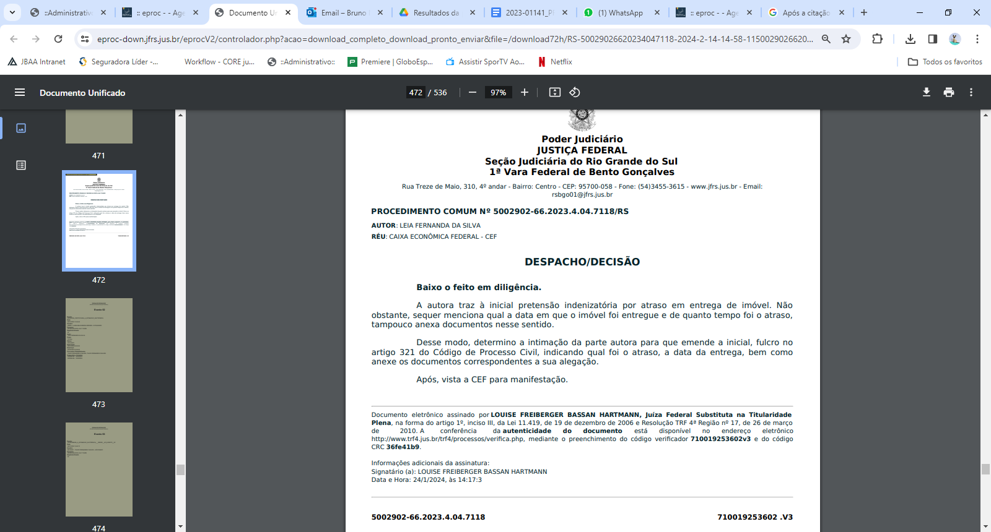

Isto posto, como determina o ordenamento jurídico brasileiro em seu artigo 329 do CPC, para que ocorra a emenda à inicial, se faz necessária a anuência da parte contrária, caso a mesma seja requerida após a citação nos autos, o que já ocorreu. Vide tal situação, informa a parte ré que in casu não concorda com o solicitado, uma vez que nem tem legitimidade para estar no pólo da demanda, conforme já exaustivamente alegado.
Apenas por amor ao debate, caso a análise processual prossiga ao mérito propriamente dito, que seja reconhecida a IMPROCEDÊNCIA dos pedidos da exordial, sobretudo pela comprovada existência de FORÇA MAIOR que deu azo ao abreviado atraso na entrega do empreendimento.

Requer a Ré que todas as intimações sejam encaminhadas ao escritório de seus patronos, sito na Rua do Passeio, 38, Torre 2, 15 andar, Sala 1509/1512 – Centro - CEP:20021-290 – RJ – Rio de Janeiro e que as publicações sejam realizadas, exclusivamente, em nome do patrono Dr. JOÃO ALVES BARBOSA FILHO, inscrito sob o nº OAB/RS 90657-A, sob pena de nulidade das mesmas.

Nestes Termos,
Pede Deferimento,
Bento Gonçalves, 14 de Fevereiro de 2024.
JOÃO BARBOSA
OAB/RS 90657-A

